ЗІНЬКІВСЬКА ЦЕНТРАЛЬНА РАЙОННА БІБЛІОТЕКА ІМЕНІ В.Г. КОРОЛЕНКА

**Нове українське слово: твори сучасних вітчизняних письменників**

**(огляд літератури)**

Якісна сучасна українська література допомагає осягнути нюанси свого часу. Адже саме письменник, як ніхто інший, має сили та наснагу дивитись в очі дійсності і не приховувати правду. Письменник — це очі, думки та совість суспільства. Його пильні спостереження, влучні здогадки та передбачення є відгуком часу.

Сучасне українське літературне поле достатньо широке. Серед письменників є «живі класики», а й є звичайні графомани, яких варто оминати десятою дорогою. Нижче представлені одні з найбільш вагомих творів сучасної української літератури, на які слід звернути увагу читачу.

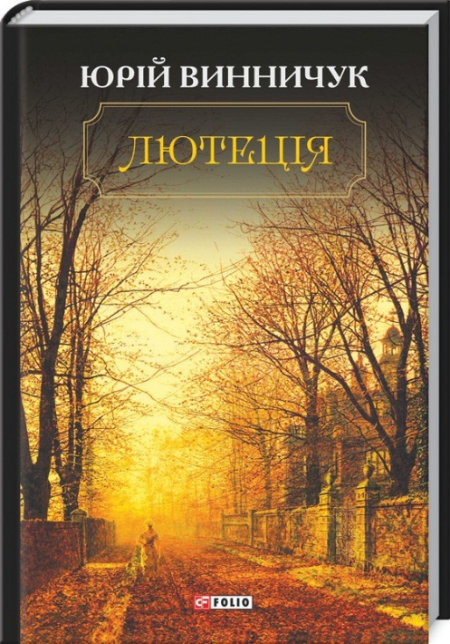Новий роман «**Лютеція**» ***Юрія Винничука*** став бестселером видавництва «Фоліо». «Лютеція» — роман-містифікація, де безліч ірраціональних речей намагаються знайти раціональне пояснення. Обидва герої роману, які відділені один від одного значним відрізком часу, бачать однакові сни. Кінець вісімдесятих років минулого століття, такий собі художник-оформлювач за професією і письменник за покликанням Юрко живе поблизу Львова і бачить дивні сни. Немов рудоволосе дівча на ім’я Лютеція проїжджає осіннім Ринком, й подає якийсь знак на мигах Юркові. Сон повторюється майже кожної ночі, пригадується і вдень. Уява хлопця домальовує додаткові деталі і Юрко вже не розрізняє де був сон, а де його мрійливе марення.

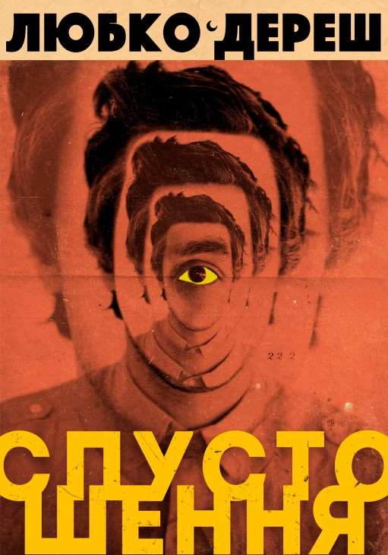Проте цей твір не виключно містичний, роман дуже різний, тут вистачає дотепів та еротики. У будь-якому разі «Лютеція» варта часу, затраченого на прочитання; з’ясування межі правди й вимислу, глибоких смислів і поверхневих вражень.

Характеризувати роман ***Любко Дереша*** «**Спустошення**» надзвичайно складно. В цій книзі, молодий автор, вочевидь надав перевагу філософії над літературою. “*Ця книга не має відповідей. Вона має питання. Вона про життєві неприємності, які щораз “обвалюються” на головного героя*”, – зазначив автор під час презентації. Це історія про 34-річного журналіста Федора Могилу, про його внутрішнє та зовнішнє. Він дійшов тієї точки життя, коли починають підводити підсумки. Він влаштовується на роботу помічником інвестора, котрий хоче розвинути ринок психотехнологій. Федір шукає справжнього себе, а не той образ, який йому нав’язав соціум.

Книга має свою любовну лінію, яку розповідає головний герой від першого імені. Також у ній освітлюються дві ментальності – українців та євреїв. Маніакальність до шику одних та скупість інших.

Ключовий метафізичний момент у романі – поїздка головного героя у місце сили, сакральне місце, зону, де людина може змінити сценарій свого життя. Уважний читач помітить на сторінках також геополітичні, релігійні, цивілізаційні проблеми. Тож запрошуємо всіх зацікавлених розібратися у цьому хитросплетінні зовнішнього і внутрішнього, надприродного й ілюзорного.

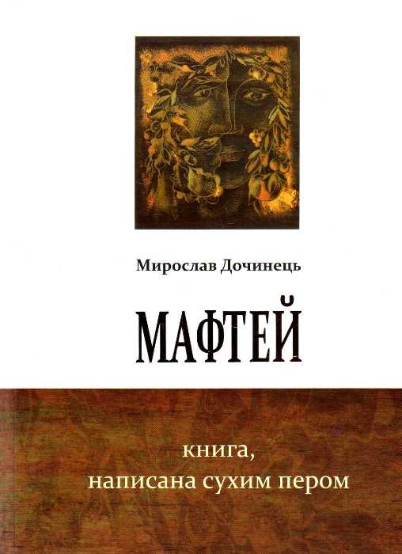У романі ***Мирослава Дочинця*** «**Мафтей**» теж є по своїй суті філософським. Це історичний філософсько-психологічно-етнографічно-романтичний детектив, оснований на реальних подіях, що відбувалися у місті Мукачево в ХІХ столітті. Головний герой Мафтей Просвирник – людина непростої долі, який відлюдником прожив багато років. Та, зрештою, довелося Мафтею взятися за розшук восьми зниклих дівчат. Бургомістр Мукачевого велів звернутися до нього, як людини «*з видющими очима*». Мафтей Просвирник неквапом веде слідство й відтворює картину по крихітних деталях: шматку скла, зернятам кмину, кольорових нитках. І вплітає свої нитки в цю детективну історію, не забуваючи згадати про рід і предків, про величну мукачівську історію і давні битви, про легенди і міфи цієї благословенної землі і, звісно, сотні подробиць із народного життя. З роману ми дізнаємося, як на землі русинів робили скло і горілку, ткали килими, ловили рибу, доглядали коней, а найбільше – про різні знахарські секрети й рецепти – від лікування тіла до зцілення хворої душі.

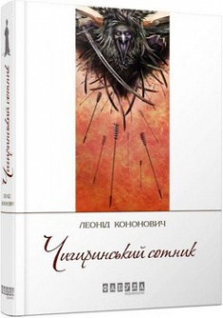Автор створює міф цієї дивововижної землі і цього міста, де і русини, і шваби, і кельти, і євреї, і словаки, і гуцули, і мадяри – всі потроху залишили частинку свого, сформувавши неповторну атмосферу Закарпатського краю…

Книга написана з використанням багатьох діалектних слів, якими і донині послуговуються закарпатці.

А чим же закінчилося розслідування загадкових зникнень, можна дізнатись, прочитавши цю чудову книгу.

***Леонід Кононович*** добре відомий українському читачеві передовсім як «батько українського кримінального детективу». Проте його свіжий роман «**Чигиринський сотник**» є яскравим зразком сучасного українського козацького роману, точніше — козацького фентезі. А втім, книжка — це ще й історичний екшн, містичний бойовик, лицарська епопея й своєрідний трилер. І навіть авторський варіант альтернативної історії. Час дії — Україна часів занепаду Запорізької Січі. Зайве й казати, що магії в романі аж занадто багато, а без заклинань, примовок, чарів і словес-чарунок не минає й сторінки. Ну і добротна містика, від якої деколи аж мурашки по тілу. Персонажі-прототипи реальних історичних осіб (Ярема Вишневецький, Богун та ін.) взаємодіють з нереальними сутностями: мавками, дівами-обидами, зміями, русалками, чортами тощо; душі хрещені ходять до церкви та вірять в Дажбога.

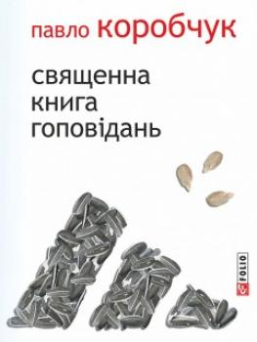…А поза тим, «Чигринський сотник» — енциклопедія козацької душі, музейник етно-експонатів і ціла скриня різного «добра». Отож, любителі вітчизняного фентезі задовольнять свій інтерес до цього жанру – це вже точно.

***Павло Коробчук*** – один із найцікавіших письменників молодого покоління українських письменників. У своїй новій книзі «**Священна книга гоповідань**» автор піднімає тему маргінальних членів суспільства, так званих «гопників» - хуліганів і дрібних злодюжок, а також «романтики» вуличного життя. Сюжетна лінія роману – це історія життя трьох братів, які потрапляють у парадоксальні кримінальні та вуличні перипетії: викрадення дітей, махінації з нерухомістю, торгівля внутрішніми органами, пограбування банку і товарного поїзда, підробка наукових ступенів, підпал будинку, парламентські вибори, розгін Євромайдану, тощо. Ця книжка – своєрідний реквієм за гопниками. Книжка про світ, де «*жили собі за тридев’ять понтів три пацани*», про кризу середнього віку, про примирення зі старістю, зрештою – про любов.

Очевидно, так написати про гопників міг тільки Коробчук: щоб і сюжетно цікаво, і смішно, і не без прихованої моралі. Це відпочиваюче чтиво, напевно, задовольнить найбільш вимогливого читача.

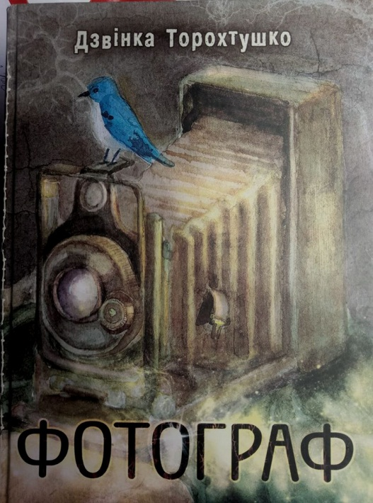І на закінчення розглянемо збірку новел ***Дзвінки Торохтушко*** (справжнє ім’я – Любов Бурак) «**Фотограф**». «Фотограф» – це збірка новел. Різночасових і різнопланових. Тут йдеться про події від часів Другої світової війни до наших днів. Що їх об’єднує? Любов і віра. Віра в Бога, віра в життя, в самореалізацію, в майбутнє. Загалом, в кожній із цих історій немає нічого надзвичайного. Іноді там описані доволі банальні ситуації. Настільки тривіальні, що ми звикли їх не помічати, або пройти повз них.

Персонажі Дзвінки Торохтушко – хто вони? Які вони? Чим живуть? До чого прагнуть? Це не супермени, не богема, не «герої» у буквальному розумінні цього слова. Це люди, які мешкають поруч із нами; однак часто, зайняті своїми дріб’язковими проблемами й клопотами, ми їх просто не помічаємо. Для їх характеристики найкраще підходять епітети «невлаштовані», «несучасні» - коротше, «зайві люди». Вони й справді є чужими, «зайвими» у світі, де все вимірюється в грошовому еквіваленті. Зазвичай, ці люди потрапляють у складні життєві ситуації. Як правило, вони не мають ні сили, ні хисту, ні бажання боротися, радше схильні пуститися берега – стають безхатьками, починають зловживати алкоголем.

Новели Дзвінки Торохтушко – про любов і добро, а водночас – про біль і страждання. Драматизм у збірці органічно поєднаний з трагікою і ліризмом.

Прочитавши цю книгу, мимоволі пізнаєш потроху весь наш сучасний соціум в мініатюрі, без прикрас. Очевидно, саме тому, пересічному читачу такими близькими є сюжетні лінії та персонажі новел Дзвінки.

Ми розглянули лише невелику частку творів сучасних українських авторів. Проте й з цього видно, що українська література живе й розвивається своїм самобутнім шляхом. Тож запрошуємо всіх любителів української прози до Зіньківської центральної районної бібліотеки ближче познайомитися з наведеними вище та багатьма іншими книгами, які надійшли до фондів ЦБС.

**Література**

1. Винничук, Ю. Лютеція. – Х.: Фоліо, 2017. – 314 с.
2. Дереш, Л. Спустошення. Роман. – Львів: Видавництво Анетти Антоненко, 2017. – 376 с.
3. Дочинець, М. Мафтей. Книга, написана сухим пером. – Мукачево: Карпатська вежа, 2016. – 350 с.
4. Кононович, Л. Чигиринський сотник. – Х.: Вид-во «Ранок»: «Фабула», 2016. – 528 с. – (Серія «Сучасна проза України»).
5. Коробчук, П. Священна книга говопвідань. – К.: ТОВ «Видавничий дім «Освіта», 2017. – 220 с.
6. Торохтушко, Д. Фотограф: [новели]. – К.: Алатон, 2017. – 176 с.

Квітень 2018 року Бібліограф Зіньківської ЦРБ М.М. Гриценко